ESTADO DO RIO GRANDE DO NORTE
CÂMARA MUNICIPAL DE SÃO JOÃO DO SABUGI

REQUERIMENTO Nº. 005/2019

Requeiro a V. Ex.ª, com base no artigo 154 do Regimento Interno e ouvido o plenário, que seja encaminhado oficio ao Chefe da CAERN, solicitando que seja agilizado o processo de melhoria no abastecimento de água em nosso Município.

JUSTIFICATIVA EM PLENÁRIO

Sala das Sessões, em 19 de fevereiro de 2019.

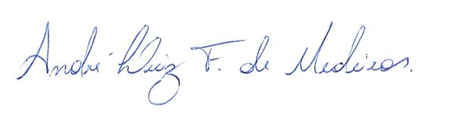

____________________________________
MANOEL REGINALDO DE MEDEIROS
VEREADOR - AUTOR

